**Министерство образования Республики Беларусь**

Учреждение образования “Белорусский государственный университет информатики и радиоэлектроники“

Факультет компьютерных систем и сетей

Кафедра информатики и технологий программирования

Дисциплина: Программирование

ПОЯСНИТЕЛЬНАЯ ЗАПИСКА

к курсовому проекту

на тему

Нахождение слова по указанным буквам

Drawing on letters of create words

Студент: гр. 553502 Ганевич М. А.

Руководитель: Казак Д. Г.

Минск 2016

**Содержание**

1. ***Постановка задачи***
2. ***Тестирование программы***
   1. *Русский вариант*
   2. *Английский вариант*
3. ***Заключение***
4. ***Источники***

**1. Постановка задачи**

Реализовать программу, нахождение слова по указанным буквам из файла. Программа умеет находить слово введенное пользователем на одном из пяти языках таких как: русский, английский, немецкий, французский, итальянский. Так же пользователь может узнать все слова из набранного количества букв в любом из словарей.

**2. Тестирование программы**

Drawing on letters of create words – универсальная программа в использовании набранных слов.

Как только пользователь входит в программу, она тут же запрашивает его ввести пароль. В это же время срабатывает голосовой сигнал: “*Enter password:*”. Пользователь должен ввести пароль, состоящий из четырех цифр (0797), иначе программа запретит вход. Далее пользователь увидит меню, где он должен будет совершить выбор, какой словарь он будет использовать.

1. РУССКИЙ СЛОВАРЬ

2. ENGLISH DICTIONARY

3. FRENCH DICTIONNAIRE

4. DEUTSCH WORTERBUCH

5. ITALIANO DIZIONARIO

6. EXIT||ВЫХОД

Любой словарь, выбранный пользователем, дополнен звуковыми сигналами, которые помогают ему при работе с программой. Все звуковые сигналы озвучены на пяти языках.

Для примера я использую два языка русский и английский.

**Русский вариант:**

В начале программа запрашивает пользователя:

“*Введите слово (Неизвестные буквы обозначайте знаком _):* “.

Как только пользователь ввел слово (либо слово, которое содержит одно или более нижних подчеркиваний, “_”), программа автоматически выведет ему все возможные слова из указанного раннее словаря.

Реализация:

Ввод: *прив__*

Вывод: *привал*

*приват*

*привез*

*привес*

*привет*

*привод*

*привоз*

*привой*

*приври*

*привык*

При неверном вводе слова, пользователю выводится сообщение сообщение: “ *Эти слова не встречаются в файле* ”.

После чего, программа возвращает пользователя обратно к меню.

**Англоязычный вариант:**

В начале программа запрашивает пользователя:

“ *Enter word (Unidentified letters indicating the sign _):* “.

Как только пользователь ввел слово (либо слово, которое содержит одно или более нижних подчеркиваний, “_”), программа автоматически выведет ему все возможные слова из указанного раннее словаря.

Реализация:

Ввод: *h_ll_*

Вывод: *hallo*

*halls*

*hello*

*hells*

*hillo*

*hills*

*hilly*

*holla*

*hollo*

*holly*

*hullo*

*hulls*

При неверном вводе слова, пользователю выводится сообщение сообщение: “ *These words are not found in the file* ”.

После чего, программа возвращает пользователя обратно к меню. Еще один момент, как только программа вернулась в меню, она требует ввод комады (Your choice?). При неправильном вводе программа выдаст сообщение: “*Enter the correct data:* / *Введите корректные данные:* ”. И снова возвращает пользователя в главное меню. Далее пользователь выбирает снова нужную ему команду из пяти словарей (русского, английского, немецкого, французского, итальянского) либо выбирает пункт (EXIT), выход из программы.

Рассмотрим пример функции русскоязычного варианта:

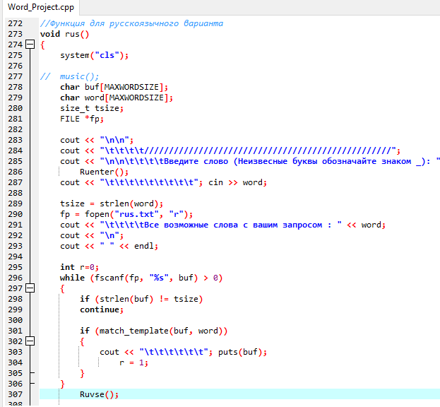

В начале программа очищает экран применив функцию system(“cls”); . Далее создается буфер из вводимых пользователем символов. Затем программа требует ввести слова, которые пользователь хочет найти (в одном из словарей), так же вызывается функция Ruenter(); , отвечающая за звуковой сигнал (1) . После этого открывается файл с уже набором исходных слов. Далее, вызывается следующий звуковой сигнал(2) Ruvse();

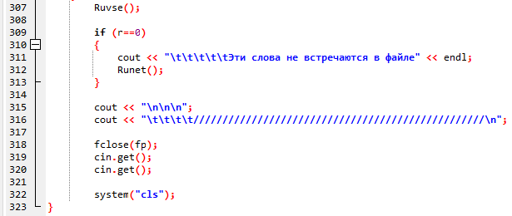

Программа задает условие при котором, если в файле нет слова введенного пользователем, пользователь увидит сообщение:

*“Эти слова не встречаются в файле”*

При этом возвращая значение false (0), в обратном случае программа вернет единицу.

**Заключение**

В ходе написания курсовой работы мной был изучен алгоритм перестановки букв и углубленно изучить тему “Файлы”. Так же были изучены все аспекты алгоритма и ознакомление работы со звуком.

**Источники**

1. http://cppstudio.com/post/446/
2. Учебник: Герберт Шилдт – базовый курс
3. Сайты всевозможных словарей